2D PLATFORM OYUNU TASARIM RAPORU

1. GİRİŞ
Bu doküman, Unity oyun motoru ve C# programlama dili ile geliştirilen 2D Platform Oyunu için hazırlanmış tasarım raporudur. Rapor; oyunun mimari yapısını, ses yönetim sistemini, karakter mekaniklerini ve tasarım aşamasında alınan teknik kararları ayrıntılı biçimde açıklamaktadır.
Tasarım aşamasının temel amacı; modüler, hata toleransı yüksek, kullanıcı ayarlarını koruyan ve akıcı bir oynanış sunan bir yazılım mimarisi oluşturmaktır.

2. TASARIM HEDEFLERİ

2.1 Temel Tasarım Hedefleri
- İş Kurallarını ve UI Katmanını Ayırmak: Karakterin can yönetimi (PlayerHealth), hareket kabiliyeti (Player) ve ses yönetimi (MenuAudio) birbirinden bağımsız sınıflar olarak tasarlanmıştır. UiManager yalnızca görsel veriyi sunar.
- Merkezi Ses Yönetimi (Singleton): Sahneler arası geçişte sesin kesilmemesi ve tek bir merkezden yönetilmesi için MenuAudio sınıfında Singleton tasarım deseni uygulanmıştır.
- Kullanıcı Ayarlarını Kalıcı Hale Getirmek: Oyuncunun ses tercihlerini PlayerPrefs kullanarak disk üzerinde saklayan bir yapı kurulmuştur.
- Hata Toleranslı Fizik ve Sağlık Sistemi: Restart (yeniden başlatma) işlemlerinde fizik motorundaki katman çakışmalarını sıfırlayan ve sağlık verilerini tazeleyen bir yapı hedeflenmiştir.

2.2 Tasarım Kriterleri
- Kullanılabilirlik (Usability): Oyuncunun ses seviyesini logaritmik bir ölçekte (kulağın duyma eşiğine uygun) ayarlayabileceği slider tabanlı bir "Options" menüsü tasarlanmıştır.
- Bakım Kolaylığı (Maintainability): SliderHelper gibi yardımcı scriptler ile, her sahneye elle müdahale etmek yerine objelerin kendi bağlantılarını otomatik kurması sağlanmıştır.

3. SİSTEM MİMARİSİ

3.1 Mimari Yaklaşım
Sistem, sorumlulukların net bir şekilde ayrıldığı Katmanlı Mimari yaklaşımıyla geliştirilmiştir:
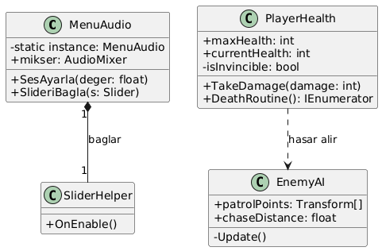

- Sunum Katmanı (UI Layer): UiManager ve MenuController aracılığıyla can göstergeleri, coin sayacı ve menülerin gösterilmesi.
- İş Mantığı Katmanı (Game Logic Layer): PlayerHealth (sağlık kuralları), Düşman AI (takip ve devriye algoritmaları) ve Ses Yönetimi.
- Veri ve Ayar Katmanı (Persistence Layer): PlayerPrefs ile ses seviyesi ve oyun ilerlemesinin kaydedilmesi.

3.2 Alt Sistemler
- Ses Alt Sistemi: AudioMixer entegrasyonu ile sahneler arası müzik geçişlerini yönetir.
- Karakter Alt Sistemi: Hareket, zıplama, hasar alma ve ölüm animasyon döngülerini koordine eder.
- Düşman AI Alt Sistemi: Belirli alanlarda devriye atan veya oyuncuyu algıladığında takip başlatan yapay zeka birimlerini yönetir.

4. SINIF TASARIMI (LOW-LEVEL DESIGN)

4.1 MenuAudio (Singleton & Façade)
- Sorumluluk: Tüm oyunun ses mimarisini yönetmek, sahneler arası müzik geçişlerini koordine etmek.
- Önemli Yöntemler: MuzikCal(), SesAyarla().

4.2 PlayerHealth
- Sorumluluk: Karakterin can miktarını tutmak, dokunulmazlık (Invincibility) sürecini yönetmek ve ölüm sonrası Respawn işlemlerini başlatmak.
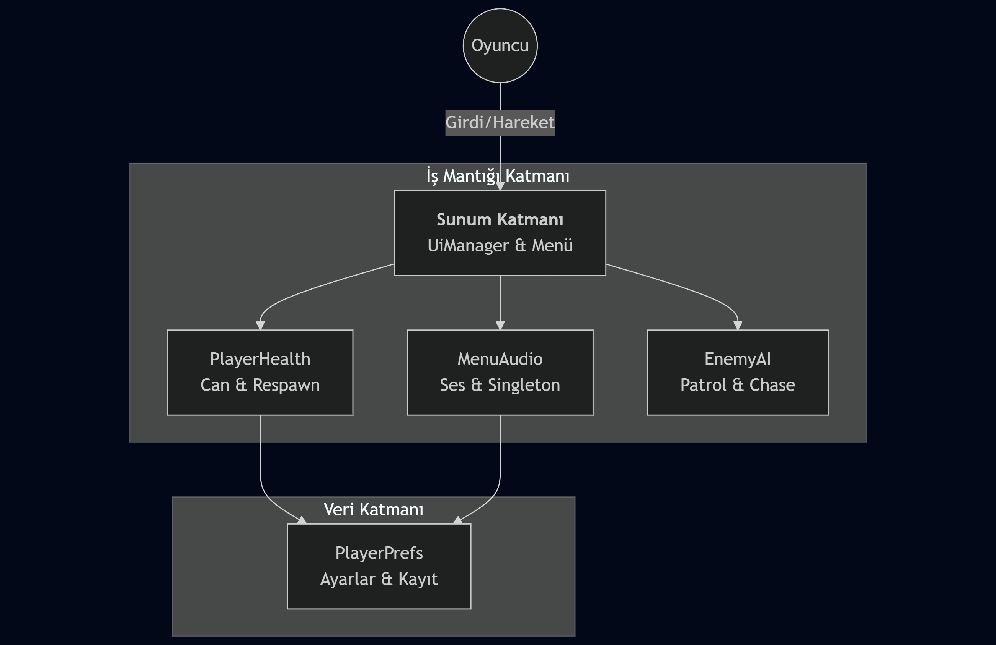
- Alanlar: currentHealth, isInvincible, respawnPoint.

4.3 SliderHelper (Bağlantı Yönetimi)
- Sorumluluk: OnEnable sırasında merkezi MenuAudio örneğini bularak slider bağlantısını dinamik olarak kurmak.

4.4 EnemyAI
- Sorumluluk: Devriye (Patrol) ve Takip (Chase) durumları arasında geçiş yapmak.

5. TASARIM KARARLARI VE SORUN ÇÖZÜMLERİ

5.1 Logaritmik Ses Ölçeklendirme
- Karar: Ses slider'ı için doğrusal değerler yerine Mathf.Log10 fonksiyonu kullanılmıştır.
- Gerekçe: İnsan kulağının sesi doğrusal değil, logaritmik olarak algılamasıdır. Bu sayede daha doğal bir ses kısma deneyimi sunulmuştur.

5.2 Global Fizik Çakışmalarının Yönetimi
- Sorun: Karakter öldüğünde veya restart atıldığında Physics2D.IgnoreLayerCollision ayarının takılı kalması sonucu karakterin "ölümsüz" olması.
- Çözüm: Start() metoduna zorunlu katman sıfırlama satırları eklenerek fizik motorunun her sahne başında temizlenmesi sağlanmıştır.

5.3 Dinamik UI Bağlantısı
- Karar: DontDestroyOnLoad ile taşınan ses objesinin, yeni yüklenen sahnelerdeki UI elemanlarına ulaşamaması sorunu SliderHelper yardımıyla çözülmüştür.

6. SONUÇ
Bu proje kapsamında geliştirilen 2D Platform Oyunu, Unity ekosisteminde nesne yönelimli tasarım prensiplerinin (özellikle Singleton ve SRP) başarıyla uygulandığı bir örnektir.

Proje boyunca;
- Analiz aşamasındaki tüm kullanım senaryoları (Hareket, Savaş, Menü Yönetimi) eksiksiz uygulanmıştır.
- Özellikle grup çalışması sürecinde teknik yükün büyük kısmının bireysel çaba ile sırtlanması, sistemin tüm katmanlarına hakim bir mimari oluşturulmasını sağlamıştır.
- Karşılaşılan sinsi fizik ve referans bug'ları, yazılım mühendisliği disipliniyle (temizlik ve sıfırlama metotları) çözülmüştür.
Sonuç olarak sistem; modüler, genişletilebilir ve teknik açıdan tutarlı bir yapıya kavuşmuştur.

